**มีนาคม**

**งานป้องกันและปราบปราม**

**1-22 มี.ค. 2567**

ช่วงวันที่ 1 มี.ค.67 ถึง 22 มี.ค.67 ร้อยเวร 2-0 สายตรวจรถยนต์ ได้มีการออกตรวจจุดเสี่ยง จุดล่อแหลมร้านสะดวกซื้อในพื้นที่ เพื่อป้องกันเหตุ สร้างความอุ่นใจ และรักษาความปลอดภัยให้แก่​​ประชาชน จำนวน.275..ครั้ง

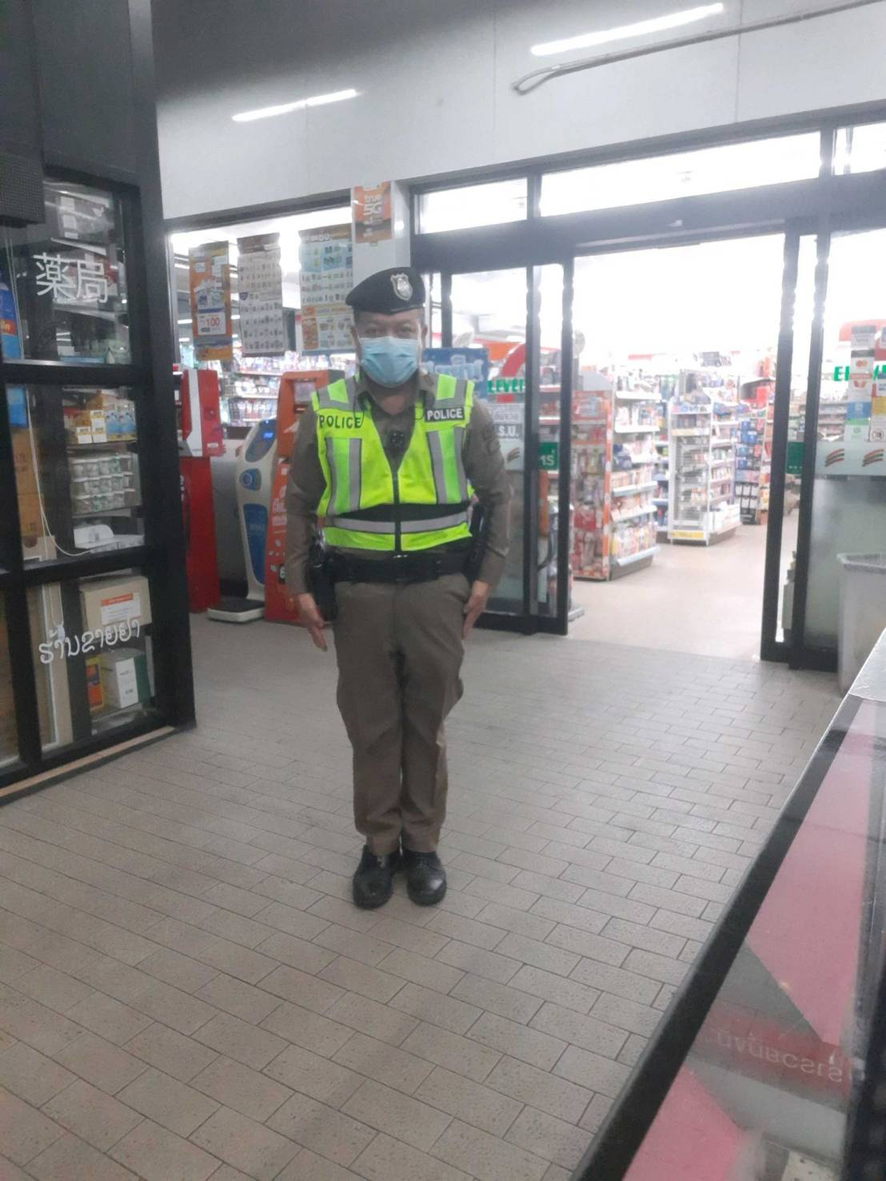

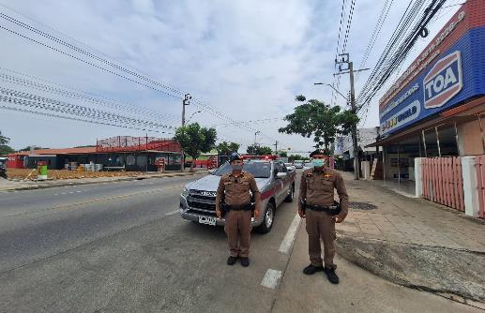

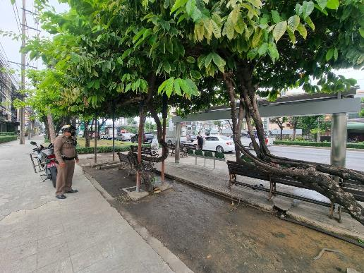

**ประจำเดือน มีนาคม ๒๕๖7**

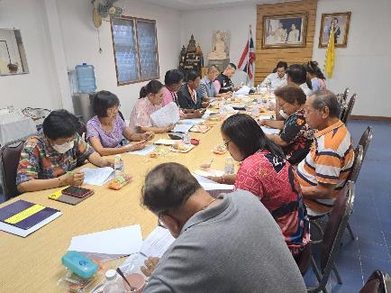

เมื่อวันที่ 16 มีนาคม ๖๗ ร.ต.อ.พิษณุ ศิริปัญจนะ รอง สว.(ป.) สน.หนองแขม พร้อมด้วยชุด ตชส. สน.หนองแขม ออกพบปะเยี่ยมเยียนประชาชนและเข้าร่วมประชุม กลุ่มชุมชนราษฏร์สามัคคี เพื่อรับฟังปัญหาต่างๆ และความต้องการของประชาชนในชุมชนตลอดจนเพื่อเป็นการแสวงหาความร่วมมือจากประชาชนและสร้างแนวร่วมเครือข่ายในการป้องกันอาชญากรรมและยาเสพติด โดยมีผู้เข้าร่วมประชุมประกอบด้วย เจ้าหน้าที่สำนักงานเขตหนองแขม, ประธานและกรรมการชุมชน จำนวน ๘ ชุมชน เข้าร่วมประชุม ณ ชุมชนหมู่บ้านวังทอง แขวงหนองแขม เขตหนองแขม กรุงเทพมหานคร

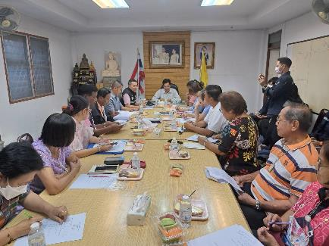

**ภาพถ่ายประกอบผลการปฏิบัติงานตำรวจชุมชนสัมพันธ์ สน.หนองแขม**

**ประจำเดือน มีนาคม 2567**

**โครงการการศึกษาเพื่อต่อต้านการใช้ยาเสพติดในเด็กนักเรียน**

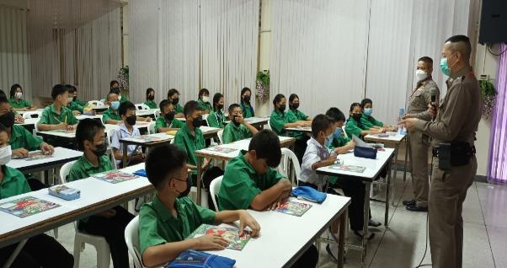

เมื่อวันที่ 5 มีนาคม ๒๕๖7 ร.ต.อ.พิษณุ ศิริปัญจนะ รอง สว.(ป) สน.หนองแขม ครูตำรวจแดร์ พร้อมคณะครูตำรวจแดร์ สน.หนองแขม ทำการสอนเด็กนักเรียนชั้นประถมศึกษาปีที่ 5 ภาคการศึกษาที่ 2/2567 ตามโครงการการศึกษาเพื่อต่อต้านการใช้ยาเสพติดในเด็กนักเรียน ณ โรงเรียนวัดศรีนวลธรรมวิมล แขวงหนองแขม เขตหนองแขม กรุงเทพมหานคร

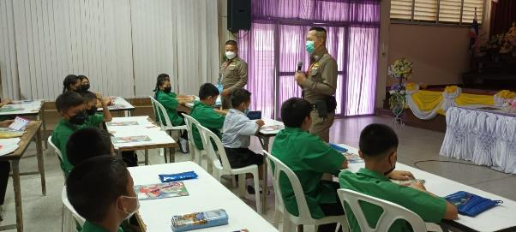

**ภาพถ่ายประกอบผลการปฏิบัติงานตำรวจชุมชนสัมพันธ์ สน.หนองแขม**

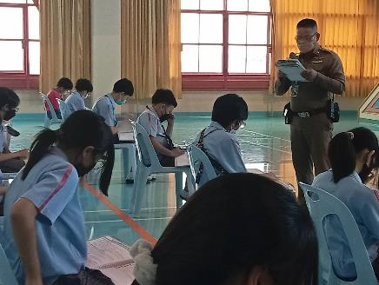**ประจำเดือน มีนาคม 2567**

เมื่อวันที่ 18 มีนาคม 2๕๖7 ร.ต.อ.พิษณุ ศิริปัญจนะ รอง สว.(ป) สน.หนองแขม ครูตำรวจแดร์ พร้อมคณะครูตำรวจแดร์ สน.หนองแขม ทำการสอนเด็กนักเรียนชั้นประถมศึกษาปีที่ ๖ ภาคการศึกษาที่ 2/2567 ตามโครงการการศึกษาเพื่อต่อต้านการใช้ยาเสพติดในเด็กนักเรียน ณ โรงเรียนกรพิทักษ์ศึกษา แขวงหนองแขม เขตหนองแขม กรุงเทพมหานคร

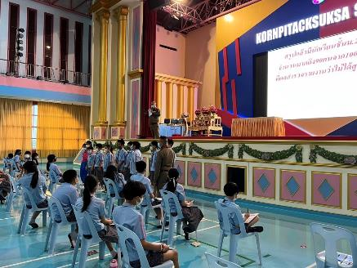

**ภาพถ่ายประกอบผลการปฏิบัติงานตำรวจชุมชนสัมพันธ์ สน.หนองแขม**

**ประจำเดือน มีนาคม 2567**

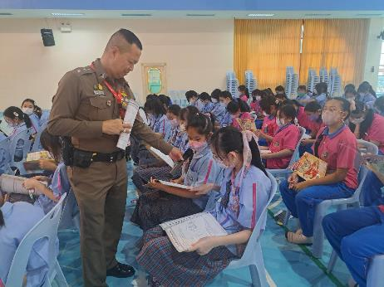

เมื่อวันที่ 25 มีนาคม ๒๕๖7 ร.ต.อ.พิษณุ ศิริปัญจนะ รอง สว.(ป) สน.หนองแขม ครูตำรวจแดร์ พร้อมคณะครูตำรวจแดร์ สน.หนองแขม ทำการสอนเด็กนักเรียนชั้นประถมศึกษาปีที่ ๖ ภาคการศึกษาที่ 2/2567 ตามโครงการการศึกษาเพื่อต่อต้านการใช้ยาเสพติดในเด็กนักเรียน ณ โรงเรียนกรพิทักษ์ศึกษา แขวงหนองแขม เขตหนองแขม กรุงเทพมหานคร

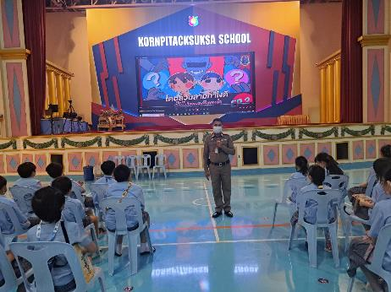

**ภาพถ่ายประกอบผลการปฏิบัติงานตำรวจชุมชนสัมพันธ์ สน.หนองแขม**

**ประจำเดือน มีนาคม 2567**

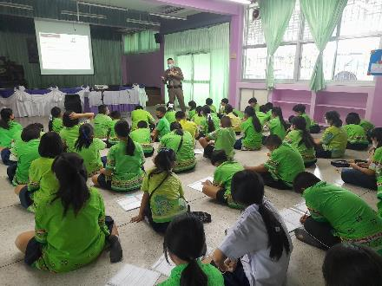

เมื่อวันที่ ๑9 มีนาคม ๒๕๖7 ร.ต.อ.พิษณุ ศิริปัญจนะ รอง สว.(ป) สน.หนองแขม ครูตำรวจแดร์ พร้อมคณะครูตำรวจแดร์ สน.หนองแขม ทำการสอนเด็กนักเรียนชั้นประถมศึกษาปีที่ ๖ ภาคการศึกษาที่ 2/2567 ตามโครงการการศึกษาเพื่อต่อต้านการใช้ยาเสพติดในเด็กนักเรียน ณ โรงเรียนวัดศรีนวลธรรมวิมล แขวงหนองแขม เขตหนองแขม กรุงเทพมหานคร

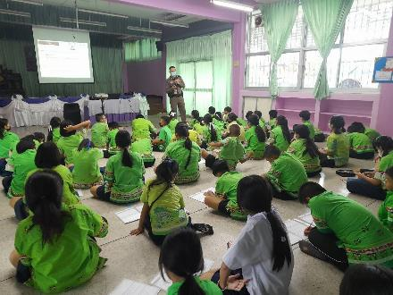

**ภาพถ่ายประกอบผลการปฏิบัติงานตำรวจชุมชนสัมพันธ์ สน.หนองแขม**

**ประจำเดือน มีนาคม 2567**

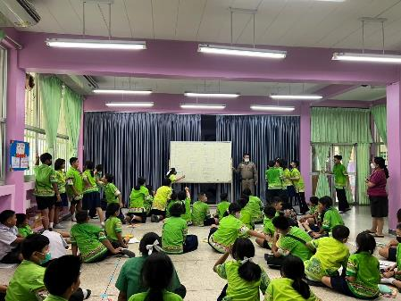

เมื่อวันที่ 27 มีนาคม ๒๕๖7 ร.ต.อ.พิษณุ ศิริปัญจนะ รอง สว.(ป) สน.หนองแขม ครูตำรวจแดร์ พร้อมคณะครูตำรวจแดร์ สน.หนองแขม ทำการสอนเด็กนักเรียนชั้นประถมศึกษาปีที่ ๖ ภาคการศึกษาที่ 2/2567 ตามโครงการการศึกษาเพื่อต่อต้านการใช้ยาเสพติดในเด็กนักเรียน ณ โรงเรียนวัดศรีนวลธรรมวิมล แขวงหนองแขม เขตหนองแขม กรุงเทพมหานคร

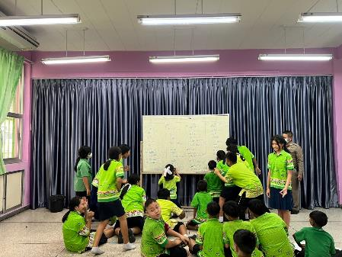

**ภาพถ่ายประกอบผลการปฏิบัติงานตำรวจชุมชนสัมพันธ์ สน.หนองแขม**

**ประจำเดือน มีนาคม 2567**

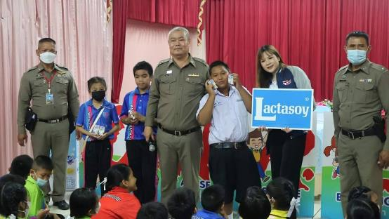

**งานสืบสวน**

**มีนาคม**

**รายงานการปฏิบัติราชการประจำเดือนมีนาคม 2567**

**ประจำปีงบประมาณ พ.ศ. 2567**

**สถานีตำรวจนครบาลหนองแขม**

**1. งานสืบสวน**

**4 มี.ค. 2567**

ได้มีการจับกุมตัวผู้ต้องหา “จำหน่ายยาเสพติด” จำนวน 1 ราย 1 คน

เมื่อวันที่ 4 มีนาคม 2567 เวลาประมาณ 15.40 น.

จับกุม นายธรรมรัตน์ โภควิบูลย์ อายุ 44 ปี

ข้อหา “จำหน่ายและครอบครองยาเสพติดให้โทษประเภท 1 ( ยาไอซ์) โดยผิดกฎหมาย”

ของกลาง ยาบ้า 4 เม็ด ,ยาไอซ์ 0.21 กรัม (ล่อซื้อ)

สถานที่เกิดเหตุ ภายในซอยสวัสดิการ 2 แยก 21 แขวงหนองแขม เขตหนองแขม กรุงเทพฯ

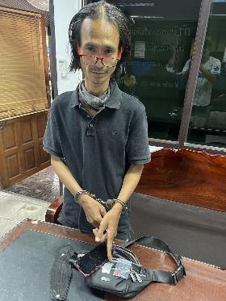

**5 มี.ค. 2567**

ได้มีการจับกุมตัวผู้ต้องหา “จำหน่ายยาเสพติด” จำนวน 1 ราย 1 คน

เมื่อวันที่ 5 มีนาคม 2567 เวลาประมาณ 15.20 น.

จับกุม นายสิชล หรือยุ่ง เชียงคำ อายุ 30 ปี

ข้อหา “จำหน่ายยาเสพติดให้โทษประเภท 1 ( ยาบ้า ) และเสพยาเสพติดโดยผิดกฎหมาย”

ของกลาง ยาบ้า 4 เม็ด (ล่อซื้อ)

สถานที่เกิดเหตุ ท้ายซอยเกรียงประเสริฐ บางบอน 5 แขวงหนองแขม เขตหนองแขม กรุงเทพฯ

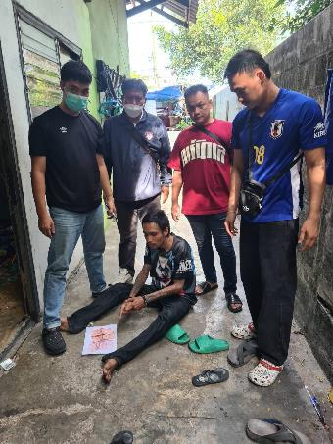

**6 มี.ค. 2567**

ได้มีการจับกุมตัวผู้ต้องหา “ครอบครองยาเสพติด” จำนวน 1 ราย 1 คน

เมื่อวันที่ 6 มีนาคม 2567 เวลาประมาณ 13.30 น.

จับกุม น.ส.ณัฐกาญจน์ ศศิธร อายุ 36 ปี

ข้อหา “มียาเสพติดให้โทษประเภท 1 (ยาไอซ์) ไว้ในครอบครองโดยไม่ได้รับอนุญาตและเสพยาเสพติดให้โทษประเภท 1 ( ยาไอซ์) โดยผิดกฎหมาย”

ของกลาง ยาไอซ์ 0.75 กรัม

สถานที่เกิดเหตุ หน้าบ้านเลขที่ 21/4 ถนนมาเจริญ แขวงหนองแขม เขตหนองแขม กรุงเทพฯ

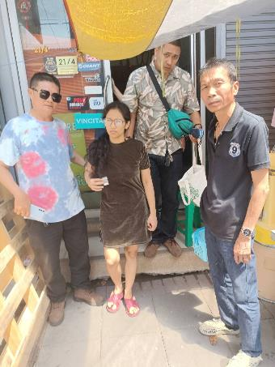

**6 มี.ค. 2567**

ได้มีการจับกุมตัวผู้ต้องหา “ครอบครองอาวุธปืน” จำนวน 1 ราย 1 คน

วันที่ 6 มี.ค.2567 เวลาประมาณ 21.55 น.

ผู้ต้องหา นายศรชัย หรือต้า เหมือนปิ๋ว อายุ 36 ปี

ที่อยู่ 33/1 ม.7 ต.พันท้ายนรสิงห์ อ.เมือง จ.สมุทรสาคร

ข้อหา“มีอาวุธปืนไว้ในความครอบครองโดยไม่ได้รับอนุญาต”

ของกลางคือ 1.) อาวุธปืนพกสั้น ออโตเมติก ขนาด .9 มม. 1 กระบอก ยี่ห้อง CANIK ทะเบียน กท60200026

สถานที่จับกุม ปากทางเข้าหมู่บ้านชมวิว ถนนมาเจริญ แขวง/เขตหนองแขม กรุงเทพฯ

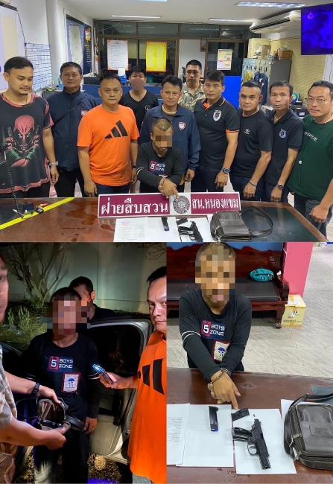

**18 มี.ค. 2567**

ได้มีการจับกุมตัวผู้ต้องหา “แจ้งความเท็จ” จำนวน 1 ราย 1 คน

* **1. วันเวลาที่เกิดเหตุ วันที่ 18 มี.ค. 2567 เวลาประมาณ 09.18 น.**
* **2. สถานที่เกิดเหตุ ริมถนนปากซอยสวัสดิการ 1 แยก 4 แขวงหนองแขม**
* **เขตหนองแขม กรุงเทพฯ**
* **3. ผู้เสียหาย /ผู้แจ้ง นางวันลิดา ล้ำเลิศ อายุ 43 ปี บ้านเลขที่61 ซ.อนามัยงามเจริญ 25**
* **แยก4 แขวงท่าข้าม เขตบางขุนเทียน กรุงเทพฯ โทร 064-0071832**
* **4.พฤติการณ์พอสังเขป ได้รับแจ้งจากศูนย์วิทยุผ่านฟ้า เหตุ 121 บริเวณริมถนน ปากซอย สวัสดิการ1 แยก4 จึงเดินทางไปตรวจสอบที่เกิดเหตุ พบ ผู้เสียหาย/ผู้แจ้ง ยืนอยู่บริเวณดังกล่าว จากการสอบถามผู้แจ้งให้การว่า**
* **ตนกำลังขับรถจักรยานยนต์ฮอนด้าเวฟสีเทา บริเวณดังกล่าวมุ่งหน้าไปเพชรเกษม77 และคนร้ายขับรถจักรยานยนต์ฮอนด้าเวฟสีน้ำเงินดำ (ไม่ทราบทะเบียน)ขับขี่ตามหลังผู้เสียหาย มาเมื่อถึงที่เกิดเหตุได้กระชากสร้อยที่คอของผู้แจ้งไป และคนร้ายได้**
* **วกรถกลับมุ่งหน้าไปทางปากซอยสวัสดิการ ถ.เลียบฯเหนือ หนองแขม 2-0 จึงนำผู้เสียหายแจ้งความที่สน.หนองแขม ประสาน 040 ดำเนินการต่อไป**
* **5.บริเวณที่พบ บริเวณริมถนน สวัสดิการ1แยก4 แขวง-เขตหนองแขม**
* **6.ผู้ร่วม ว.10 ที่เกิดเหตุ หนองแขม 2-0 122-1 หนองแขม 040**
* **หมายเหตุ จากการสอบสวนผู้เสียหายเพิ่มเติมโดย หนองแขม 1 ,040 จึงทราบว่าไม่ได้มีเหตุ 121 เกิดขึ้นจริงแต่อย่างใดโดยผู้เสียหายได้นำสร้อยคอที่แจ้งว่าถูกกระชากไปนั้นไปจำนำไว้แล้วกลัวสามีรู้จึงได้โกหกเรื่องขึ้นมาว่าถูกกระชากสร้อย**

**หนองแขม 2-2 สวป.เวรได้โทรประสาน 191 เพื่อเพิ่มเติมหมายเหตุว่าเป็นการแจ้งเรื่องเท็จแล้ว**

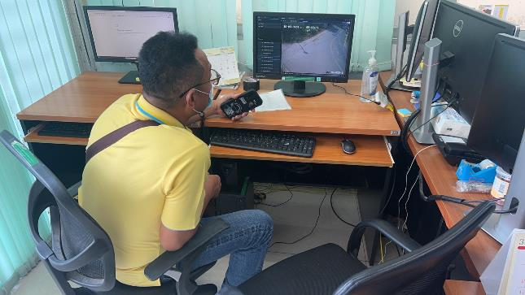

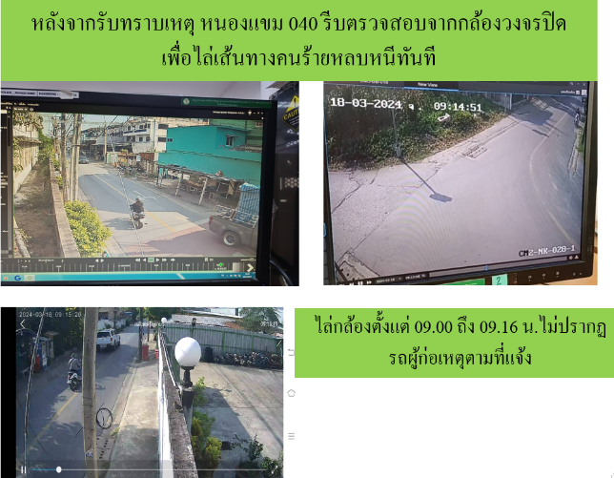

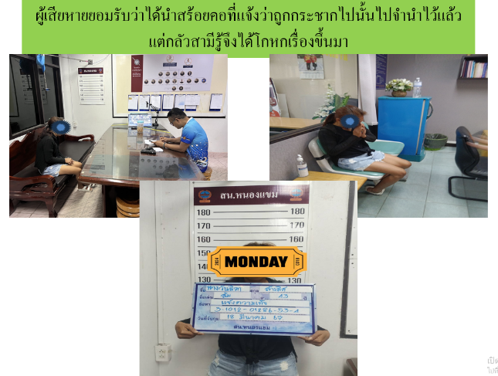

**18 มี.ค.2567**

ได้มีการจับกุมตัวผู้ต้องหา “ครอบครองยาเสพติด” จำนวน 1 ราย 1 คน

เมื่อวันที่ 18 มีนาคม 2567 เวลาประมาณ 14.45 น.

จับกุม นายอนุรุทธ์ บุตรมาลา อายุ 25 ปี

ข้อหา “มียาเสพติดให้โทษประเภท 1 (ยาไอซ์) ไว้ในครอบครองโดยไม่ได้รับอนุญาตและเสพยาเสพติดให้โทษประเภท 1 ( ยาบ้า,ยาไอซ์) โดยผิดกฎหมาย”

ของกลาง ยาบ้า 92 เม็ด ยาไอซ์ 0.44 กรัม

สถานที่เกิดเหตุ หน้าบ้านเช่า ซ.เลียบเหนือ 20/2 แขวงหนองแขม เขตหนองแขม กรุงเทพฯ

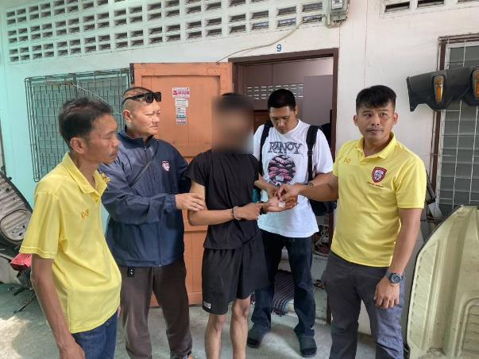

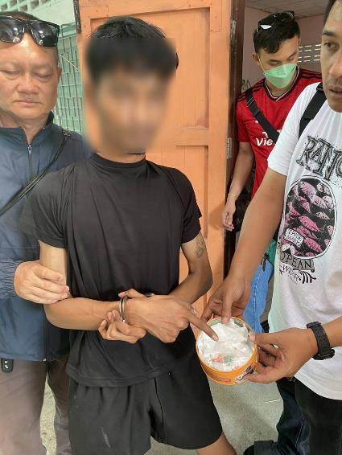

**25 มี.ค.2567**

ได้มีการจับกุมตัวผู้ต้องหา “เสพยาเสพติด” จำนวน 1 ราย 1 คน

เมื่อวันที่ 25 มีนาคม 2567 เวลาประมาณ 18.00 น.

จับกุม นายศักดิ์ชัย ประคองผล อายุ 45 ปี

ข้อหา “เสพยาเสพติดให้โทษชนิดร้ายแรงประเภท 1 ( เมทแอมเฟตามีนหรือยาบ้า )โดยไม่ได้รับอนุญาต”

ของกลาง -

สถานที่เกิดเหตุ หน้าบ้าน 53/218 หมู่บ้านหรรษามาเจริญ ถนนมาเจริญ แขวงหนองค้างพลู เขตหนองแขม กรุงเทพฯ

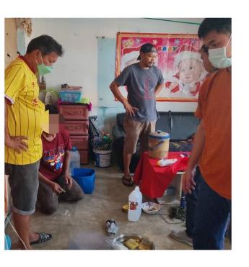

**25 มี.ค.2567**

ได้มีการจับกุมตัวผู้ต้องหา “ลักลอบเล่นการพนัน ” จำนวน 1 ราย 8 คน

เมื่อวันที่ 25 มีนาคม 2567 เวลาประมาณ 11.10 น.

ผู้ต้องหา 1.นายพชร มีเจริญ อายุ 22 ปี

2.นายวงศธร แสงทวี อายุ 20 ปี

3.นายวีระยุทธ มะลิวัลย์ อายุ 28 ปี

4.นายสุรชาติ ปามะโท อายุ 36 ปี

5.นายกฤษณะ แซ่ซิ้ม อายุ 33 ปี

6.นายพรประเสริฐ แซ่แต้ อายุ 41 ปี

7.นายพิเชษฐ์ ศิลปชัย อายุ 38 ปี

8.นายณัฏฐากร ฮารับบี อายุ 23 ปี

ข้อหา“ร่วมกับพวกที่หลบหนีลักลอบเล่นการพนันไพ่ไฮโล พนันเอาทรัพย์สินกันโดยผิดกฎหมาย”

ของกลางคือ 1.ถ้วยไฮโลพร้อมลูกเต๋า จำนวน 1 ชุด

2.เงินสด 120 บาท

สถานที่จับกุม หน้าหมู่บ้านชวนชื่น ถนนมาเจริญ แขวง/เขตหนองแขม กรุงเทพฯ

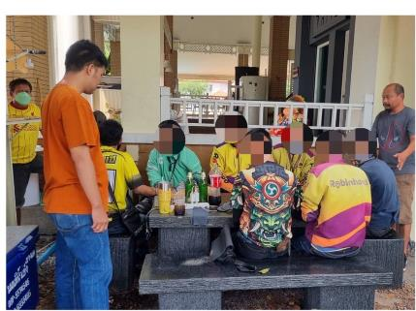

**6 มี.ค.2567**

ผู้ต้องหา นายวีรยุทธ์ กลิ่นถนอม อายุ 32 ปี

หมายจับของศาลจังหวัดพิษณุโลก ที่ 313/2566 ลงวันที่ 3 ต.ค.66

ซึ่งต้องหาว่ากระทำฐานความผิด “ฉ้อโกง ,พ.ร.บ.คอมพิวเตอร์”

จับกุมเมื่อ วันที่ 6 มีนาคม 2567 เวลาประมาณ 19.00 น

สถานที่จับกุม หน้าบ้านเลขที่ 32/1 ม.1 ต.บางเตย อ.สามพราน จ.นครปฐม

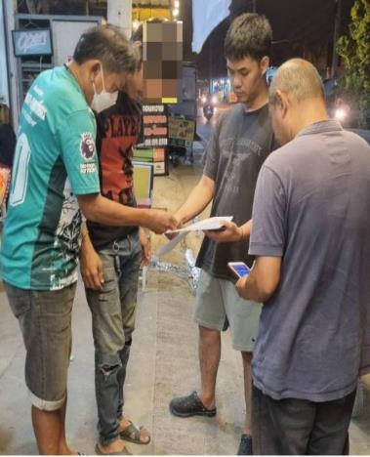

**9 มี.ค.2567**

ผู้ต้องหา นายเทพพิทักษ์ กล้าสันเทียะ อายุ 26 ปีเลขบัตรประชาชน 1-8399-00483-77-5

หมายจับของศาลอาญาตลิ่งชัน ที่ จ.56/2567 ลงวันที่ 1 ก.พ.67

ซึ่งต้องหาว่ากระทำฐานความผิด “ลักทรัพย์ในเวลากลางคืน”

จับกุมเมื่อ วันที่ 9 มีนาคม 2567 เวลาประมาณ 14.20 น

สถานที่จับกุม หน้าศาลอาญาตลิ่งชัน ถนนเลียบทางรถไฟสายใต้ 1 แขวงฉิมพลี เขตตลิ่งชัน กรุงเทพฯ

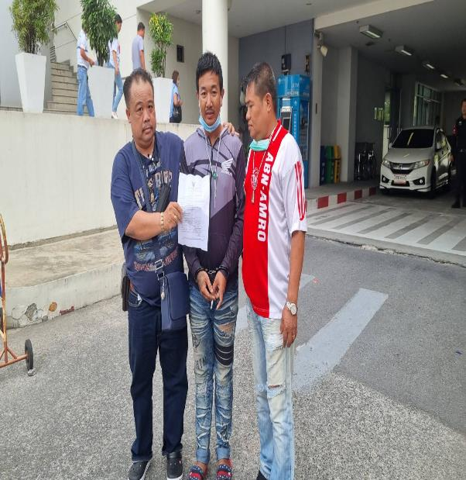

**14 มี.ค.2567**

ผู้ต้องหา นายณภัทร เกตุสุข อายุ 24 ปี

หมายจับของศาลอาญาธนบุรี ที่ 145/2567 ลงวันที่ 14 ก.พ.67

ซึ่งต้องหาว่ากระทำฐานความผิด “ลักทรัพย์ในเคหสถาน”

จับกุมเมื่อ วันที่ 14 มีนาคม 2567 เวลาประมาณ 13.00 น

สถานที่จับกุม หน้าบริษัท เอส เอส พี เอ็นจิเนียริ่ง พาร์ท ถ.คลองมะเดื่อ ต.แคราย อ.กระทุ่มแบน จ.สมุทรสาคร

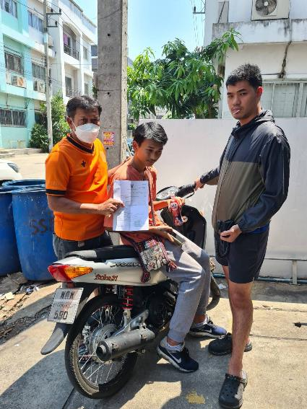

**14 มี.ค. 2567**

ผู้ต้องหา นายจิรายุส พูลสวัสดิ์ อายุ 19 ปี

หมายจับของศาลอาญาตลิ่งชัน ที่ จ.151/2567 ลงวันที่ 14 มี.ค.67

ซึ่งต้องหาว่ากระทำฐานความผิด “ลักทรัพย์ในเวลากลางคืน”

จับกุมเมื่อ วันที่ 14 มีนาคม 2567 เวลาประมาณ 16.00 น

สถานที่จับกุม ใต้สะพานวงแหวนพุทธมณฑลสาย 2 แขวง/เขตทวีวัฒนา กรุงเทพฯ

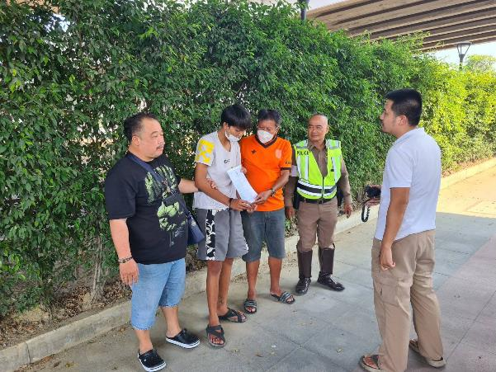

**22 มี.ค.2567**

ผู้ต้องหา น.ส.พัชรินทร์ แปงแสง อายุ 38 ปี

หมายจับของศาลจังหวัดนครปฐม ที่ 394/2563 ลงวันที่ 23 ธ.ค.63

ซึ่งต้องหาว่ากระทำฐานความผิด “ลักทรัพย์นายจ้าง”

จับกุมเมื่อ วันที่ 22 มีนาคม 2567 เวลาประมาณ 13.30 น

สถานที่จับกุม ห้อง 3213 ตึกศภัจกฤตอพาร์ทเม้นต์ ถนนมาเจริญ แขวง/เขตหนองแขม กรุงเทพฯ

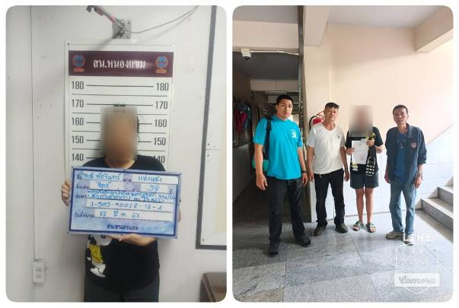

**26 มี.ค.2567**

ผู้ต้องหา น.ส.จันทร์เจ้า หรืออุมา ก่อกุลเกรียงไกร อายุ 49 ปี

หมายจับของศาลแขวงบางบอน ที่ 45/2566 ลงวันที่ 23 พ.ค.66

ซึ่งต้องหาว่ากระทำฐานความผิด “หมิ่นประมาท”

จับกุมเมื่อ วันที่ 26 มีนาคม 2567 เวลาประมาณ 13.00 น

สถานที่จับกุม ป้ายรถประจำทางหน้าวัดอุดมรังสี แขวงหนองค้างพลู เขตหนองแขม กรุงเทพฯ

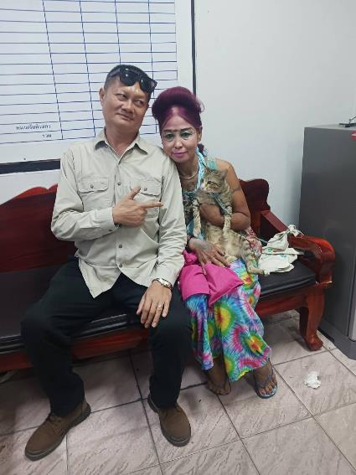

**สอบสวน**

**มีนาคม**

**1-22 มี.ค. 2567**

พนักงานสอบสวนได้รับแจ้งความร้องทุกข์ คดีอาญา คดีจราจร ที่รับทั้งหมด จำนวน 79 คดี คดีที่สามารถสามารถไกล่เกลี่ยได้ตาม พ.ร.บ.ไกล่เกลี่ย พ.ศ.2562 จำนวน 20 คดี ในเดือนมีนาคม 2567 สามารถไกล่เกลี่ยคดีสำเร็จได้ 2 คดี

ช่วงวันที่ 1 มี.ค. 2567 ถึง 31 มี.ค. 2567 พนักงานสอบสวนได้รับแจ้งความร้องทุกข์ คดีอาชญากรรมทาง

เทคโนโลยีจำนวน 57 คดี สอบสวนเสร็จสิ้นแล้ว 4 คดี

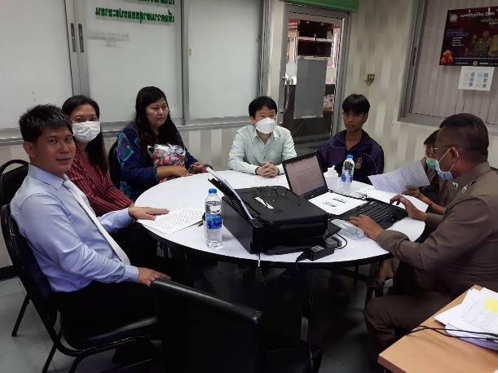

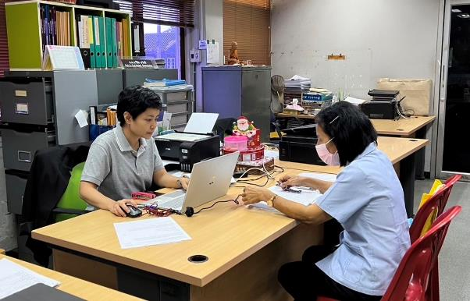

เมื่อวันที่ 19 มี.ค.2567 พนักงานสอบสวนได้รับแจ้งความร้องทุกข์คดีบุกรุก โดยผู้แจ้งได้มาพบพนักงานสอบสวน เพื่อให้เจ้าหน้าที่ตำรวจดำเนินคดี สอบปากคำผู้เสียหายและติดตามตัวผู้ต้องหามาลงโทษ

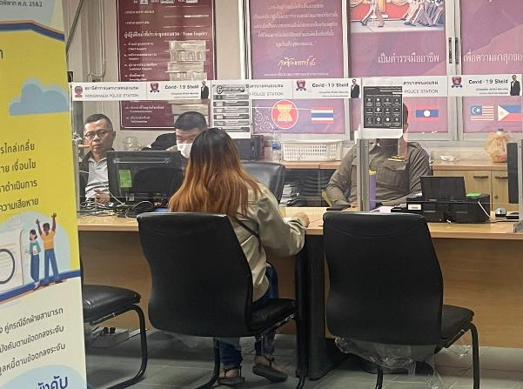

**จราจร**

**มีนาคม**

**4. งานจราจร**

**5 มี.ค.67**

เมื่อวันที่ 5 มี.ค.67.เวลา 16.00 น. มีประชาชนขอความช่วยเหลือ เนื่องจากรถยนต์ที่ขับขี่มา ดับระหว่างทาง เจ้าหน้าที่ตำรวจจราจรจึง ดำเนินการช่วยเข็นรถจนติดและสามารถเดินทางต่อไปได้ ตามโครงการ “สุภาพบุรุษจราจร ประชาชนสัญจรปลอดภัย”

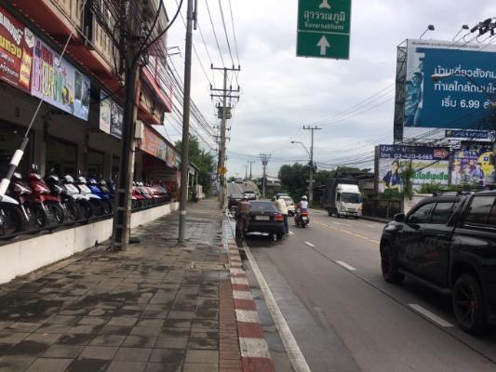

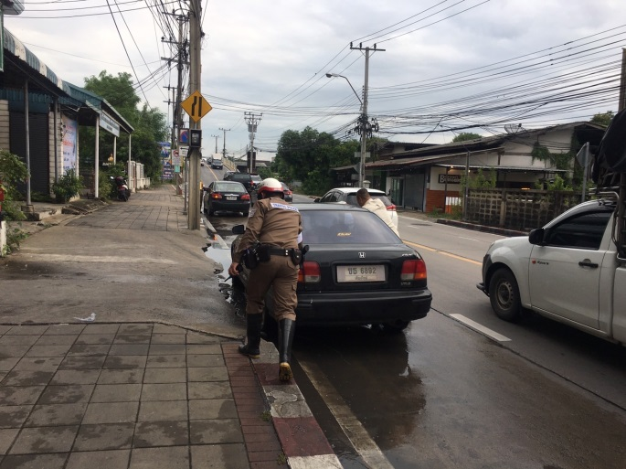

ช่วงวันที่ 1 มี.ค.67 ถึง 31 มี.ค.67 เจ้าหน้าที่ตำรวจจราจรได้มีการอำนวยความสะดวกด้านการจราจรแยกเลียบคลองภาษีเจริญฝั่งเหนือ – ใต้ ในชั่วโมงเร่งด่วน และมีปริมาณรถหนาแน่น จำนวน 62 ครั้ง (เช้า-บ่าย)

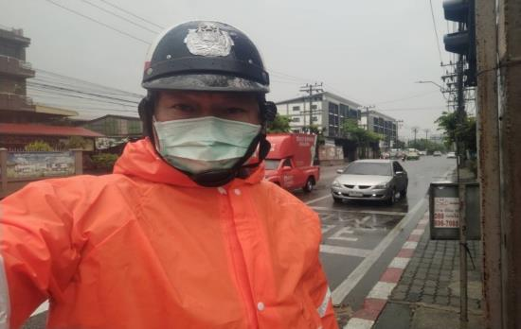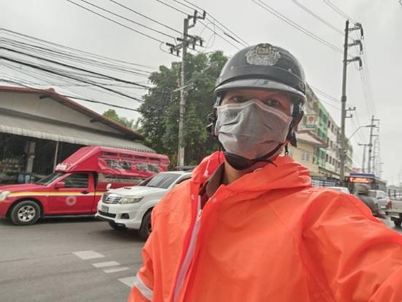

**ผลการจับกุมคดีจราจร ช่วงวันที่ 1 มี.ค.67**

**ถึง 31 มี.ค.67**

**- ไม่สวมหมวกนิรภัย 53 ราย**

**- มอเตอร์ไซไม่ปลอดภัย 19 ราย**

**- เมาขับ 3 ราย**

**- ไม่คาดเข็มขัดนิรภัย 3 ราย**

**- ไม่มีใบขับขี่ 189 ราย**

**- ฝ่าฝืนสัญญาณไฟจราจร 3 ราย**

**อำนวยการ**

**มีนาคม**

**โครงการทำความสะอาดแฟลตที่พักอาศัยประจำเดือน**

วันที่ 4 มีนาคม 2567 งานอำนวยการได้จัดโครงการทำความสะอาดแฟลตที่พักอาศัยประจำเดือนในทุกๆเดือนจะมีการตรวจสอบ โดย ผกก.สน.หนองแขม และ สว.อก.สน.หนองแขม

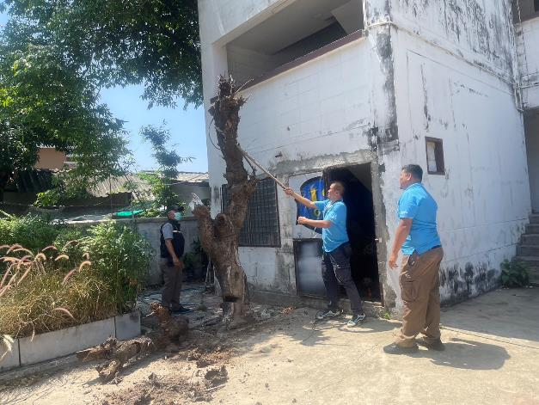

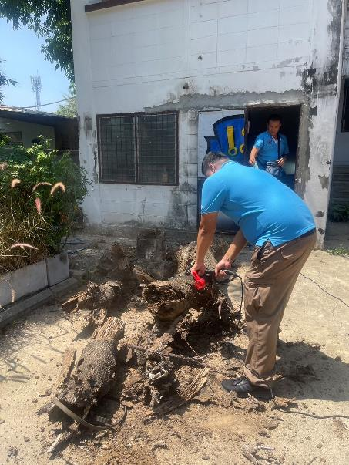

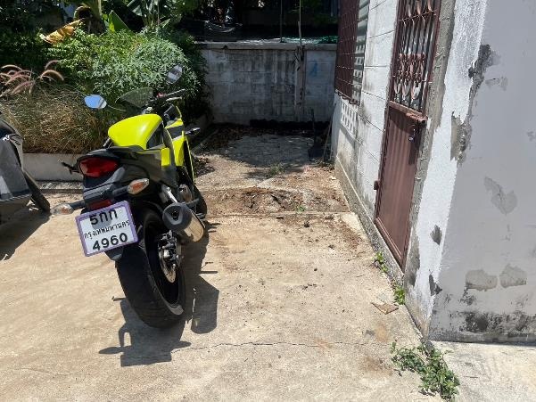

**วันที่ 5 มีนาคม 2567 งานอำนวยการได้จัดสถานที่ตรวจสุขภาพเจ้าหน้าที่ตำรวจ สน.หนองแขม**

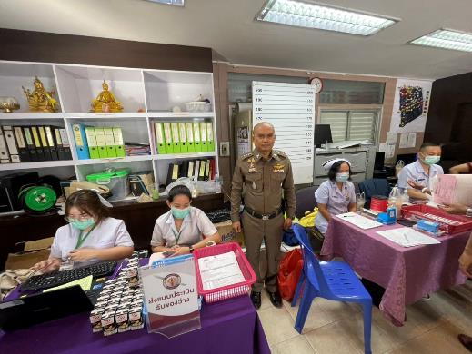

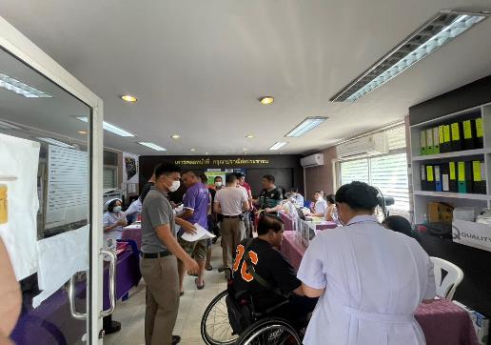

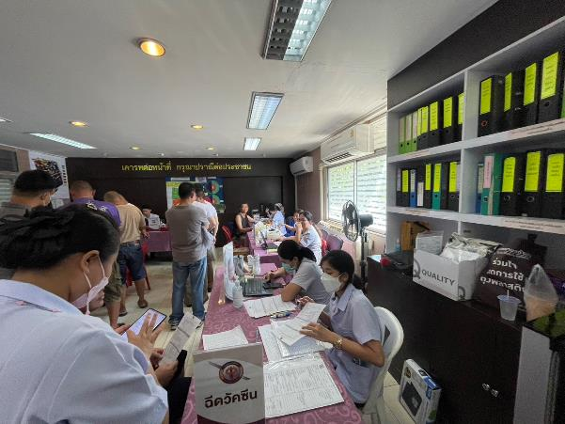**งานอำนวยการได้จัดสถานที่ทำบุญตักบาตร**

**วันที่ 29 มีนาคม 2567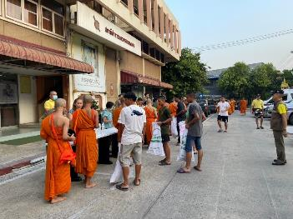 ฝ่ายอำนวยการได้จัดสถานที่ทำบุญตักบาตรข้าวสารอาหารแห้งโครงการสามเณรฤดูร้อน 2567วัดศรีนวล แขวงหนองแขม เขตหนองแขม กทมฯ**

